今日目标：

1. 学员自我介绍（来自哪里，所学专业）

刘蕾 19919833109

2.预科班目标：20天累积代码量，零基础变有基础

3.上课模式：

讲义提前做好，认真听课；

讲一段练一段；

知识点分为了解、掌握

1. 原则：为学员负责，不放弃任何一位学员
2. 每日一谈

# 计算机科普(了解)

## windows常用快捷键和命令

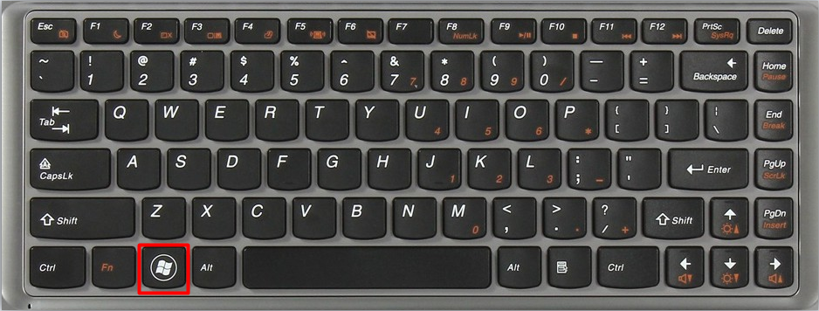

* Windows常用快捷键/命令：
* 编辑操作

CTRL+C--------复制

CTRL+X--------剪切

CTRL+V--------粘贴

CTRL+A--------全选

CTRL+Z--------撤销

CTRL+S--------保存

* + 基本操作

【Alt】+TAB窗口切换

【Win】+D 显示桌面

【Win】+L 屏幕锁定

【Win】+E 打开“我的电脑”

【Win】+R打开“运行窗口",输入:

calc—>启动计算器

mspaint—>打开画图板(不建议)

notepad—>打开记事本

cmd—>CMD命令提示符

* 常用cmd命令------------------------------------------------------------------------------------------------

盘符之间的切换: 盘符: 回车,如进入D盘, D: 回车

进入指定目录 : cd soft

目录回退 : cd.. 回到上一级目录

: cd\ 回到盘符根目录

清屏 : cls

快捷进入命令行： 地址栏输入cmd回车

## 扩展阅读

### 操作系统和平台相关性

* 操作系统:（Operating System，简称OS）是管理和控制计算机硬件与软件资源的计算机程序，是直接运行在“裸机”上的最基本的系统软件，任何其他软件都必须在操作系统的支持下才能运行。

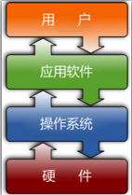

* 系统分类:Unix家族和Windows家族

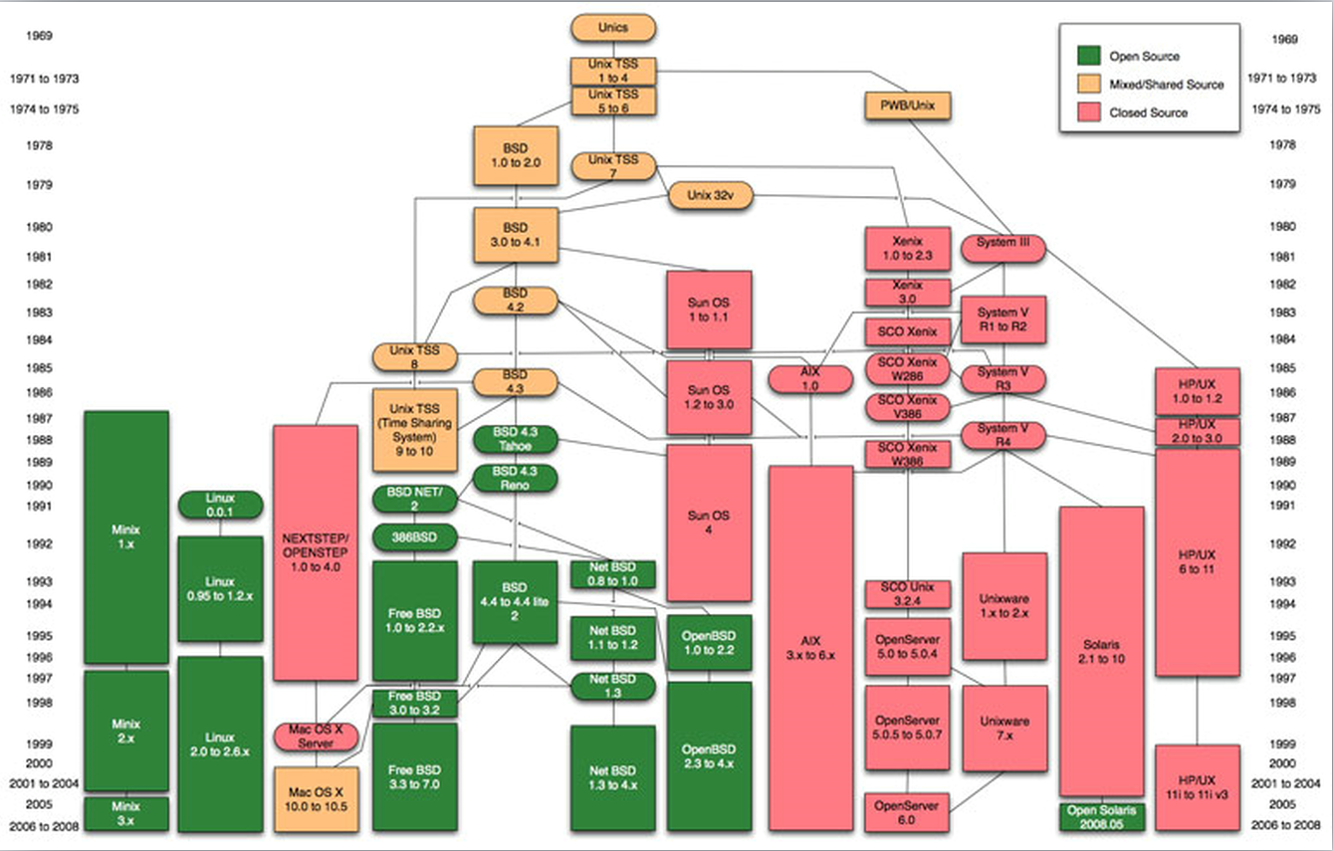

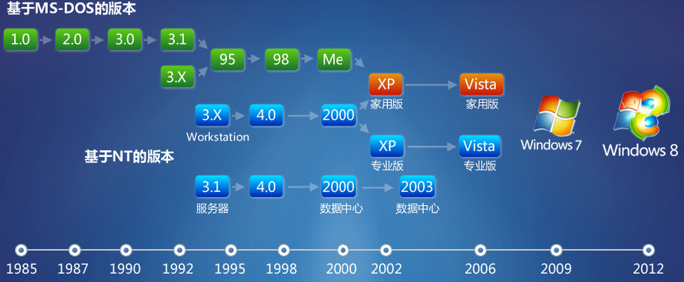

* 平台相关性:

我们称能够支持程序运行的硬件或软件环境为平台。

不同的平台都有其特有的指令格式，也就是说Win支持的指令格式和Linux支持的指令格式是不一样的，进而导致了Windows的可执行文件不能在Linux平台上运行，反之Unix的可执行文件也无法再Windows上运行，把这种情况称为平台相关性。

比如Windows系统的exe文件,Mac系统的app文件等等.

### 计算机语言和编程

* 什么是计算机语言:

生活中的两个人的交流主要是方式无非是采用一种都能够识别的语言，那么也就是说该语言是他们之间传递信息的媒介。

那么什么是计算机语言呢？计算机语言是指用于人与计算机之间通讯的一种特殊语言，是人与计算机之间传递信息的媒介。

那计算机怎么能读懂我们给它发出的的信息呢？此时就需要编写一套由字符、数字所组成并按照某种语法格式的一串串计算机指令，而这些计算机指令就是计算机语言。

软件就是由若干条计算机指令所组成的。

* 计算机语言分类:

1. 机器语言：直接用二进制指令表达，指令是用0和1组成的一串代码，它们有一定的位数，并分成若干段，各段的编码表示不同的含义。



1. 汇编语言：使用一些特殊的符号来代替机器语言的二进制码(又称符号语言)，计算机不能直接识别，需要用一种软件将汇编语言翻译成机器语言，汇编语言依赖于硬件体系，开发难度大。

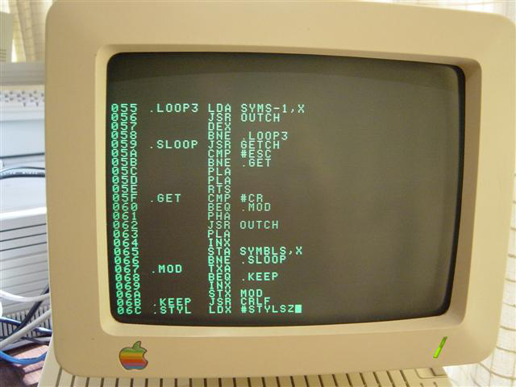

③　高级语言：使用一定格式的自然语言进行编写源代码，通过编译器将源代码翻译成计算机直接识别的机器语言，之后再由计算机执行，不直接操作硬件，把繁琐的翻译操作交给编译器完成。

我们将学习的Java就属于高级语言范畴。

C C++ php java .net python ruby Objective-c ...

* 什么是编程:

前面说了计算机语言就是用来实现人和计算机通讯的，那为什么人要和计算机通讯呢，其原因就是为了让计算机帮我们完成一些人为起来比较复杂的工作。

那计算机怎么知道我们要它解决的问题是什么，怎么知道解决问题的具体的步骤是什么呢？此时我们就得通过编程语言去告诉计算机去，做什么，怎么做。这种人和计算机之间交流的过程，我们称之为编程。

### 二进制

* 一个中国人喜欢听的**谣言**:

莱布尼兹(数学家)通过在中国的传教士，得到了八卦图，他领悟到只要把八卦中的阴代表0，阳代表1，就可以创立一种新的记数法：二进制。这一神话虽经部分数学史家之批驳，但至今仍广为传播。

* 阴阳八卦

老子的《道德经》第四十二章：道生一，一生二，二生三，三生万物。

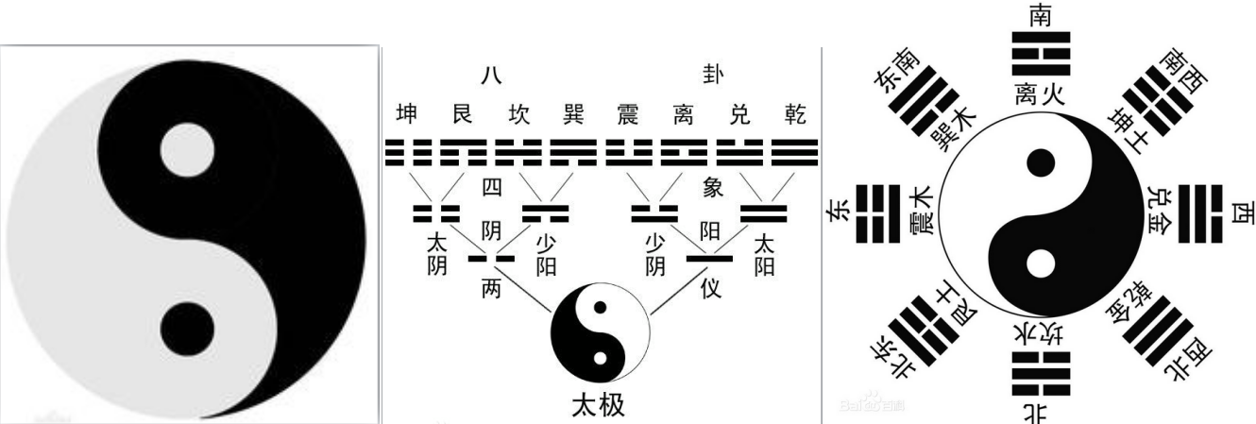

* 进制介绍

进制也就是进位制，是人们规定的一种进位方法。 对于任何一种进制---X进制，就表示某一位置上的数运算时是逢X进一位。

十进制是逢十进一，十六进制是逢十六进一，二进制就是逢二进一，以此类推，x进制就是逢x进位。

* 二进制:由两个基本数字0，1组成，运算规律是逢二进一.计算机都使用二进制表示数据.
* 八进制:由0、1、2、3、4、5、6、7组成,运算规律是逢八进一. 10 11 12 13
* **十进制**:由0，1，2、3、4、5、6、7、8、9组成.
* 十六进制:由0，1，2、3、4、5、6、7、8、9、A、B、C、D、E、F组成.

0 1 10 11 100 101 110 111 1000 转换成10进制 10 0*2^0+1*2^1

### 二进制数量级转换

* 扩展阅读：<https://jingyan.baidu.com/article/495ba84109665338b30ede98.html>

二进制数系统中，位简记为b,也称为比特，每个二进制数字0或1就是一个位(bit)。0101010101

计算机中的二进制则是一个非常微小的开关，用“开”来表示1，“关”来表示0。

位是数据存储的最小单位，其中8 bit 就称为一个字节（Byte）,1KB不等于1000B.

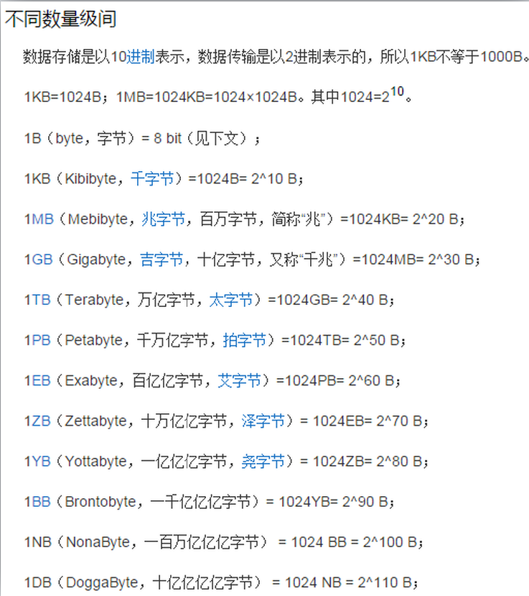

### 进制间的转换操作

* 十进制和二进制之间转换:
* 十进制--->二进制:

对于整数部分，用被除数反复除以2，除第一次外，每次除以2均取前一次商的整数部分作被除数并依次记下每次的余数。另外，所得到的商的最后一位余数是所求二进制数的最高位。

* + 二进制--->十进制:

进制数第1位的权值是2的0次方，第2位的权值是2的1次方，第2位的权值是2的2次方……公式：

第N位 * 2的N-1次方,结果再相加.

-------------------------------------------------------------------------------

* 十进制和八进制之间转换:
* 十进制--->八进制:

10进制数转换成8进制的方法，和转换为2进制的方法类似，唯一变化：除数由2变成8。

* + 八进制--->十进制:

进制数第1位的权值为8的0次方，第2位权值为8的1次方，第3位权值为8的2次方

-------------------------------------------------------------------------------

* 十进制和十六进制之间转换:100
* 十进制--->十六进制:

10进制数转换成16进制的方法，和转换为2进制的方法类似，唯一变化：除数由2变成16。

* + 十六进制--->十进制:

第0位的权值为16的0次方，第1位的权值为16的1次方，第2位的权值为16的2次方……

-------------------------------------------------------------------------------

### 原码、反码和补码

在计算机内，有符号数有3种表示法：原码、反码和补码,所有数据的运算都是采用补码进行的。

正数的原码，反码，补码都相同，负数稍微复杂。

* 原码:

就是二进制定点表示法，即最高位为符号位，“0”表示正，“1”表示负，其余位表示数值的大小。

* 反码:

负数的反码是对其原码逐位取反，但符号位除外。

* 补码:

负数的补码是在其反码的末位加1。

* 操作5(101)和-5的二进制。

5:

原码101，反码101，补码101.

-5:

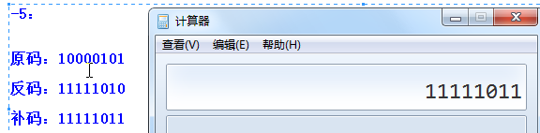

# 初识Java(了解)

## Java语言发展史



Java之父：詹姆斯·高斯林（James Gosling）

SUN-(Stanford University Network斯坦福大学网络公司)

1995年5月23日，Java语言诞生

1996年1月 JDK1.0

1997年2月 JDK1.1

1998年12月 JDK1.2(将Java分成了J2SE,J2EE,J2ME)

2000年5月 J2SE1.3

2002年2月 J2SE1.4

2004年10月 JDK1.5(改名JavaSE5.0,JavaEE,JavaME)

2006年12月JavaSE6.0

2009年04月20日，甲骨文(Oracle)74亿美元收购Sun。

2011年7月 JavaSE7.0

**2014年3月 JavaSE8.0(市场主流版本)**

## Java语言三大平台

* **JavaSE**(Java 2 Platform Standard Edition)标准版

是为开发普通桌面和商务应用程序提供的解决方案,**该技术体系是其他两者的基础**，可以完成一些桌面应用程序的开发

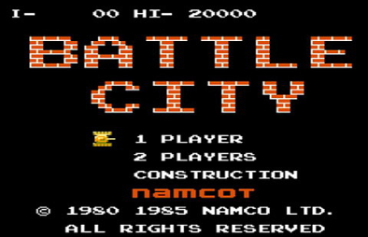

* JavaME JavaME(Java 2 Platform Micro Edition)小型版

是为开发电子消费产品和嵌入式设备提供的解决方案

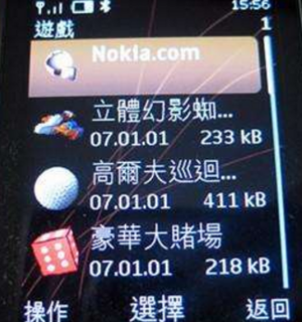

* **JavaEE**(Java 2 Platform Enterprise Edition)企业版

是为开发企业环境下的应用程序提供的一套解决方案,该技术体系中包含的技术如 Servlet、Jsp等，主要针对于Web应用程序开发

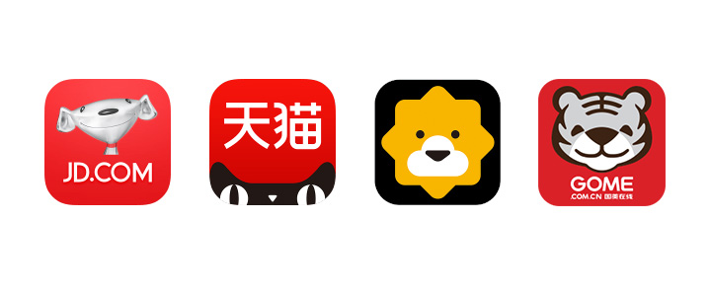

## Java语言的跨平台性

* Java语言特性

简单、面向对象、安全、跨平台、多线程、健壮、分布式等

其中非常重要的一个就是跨平台性

* 跨平台性
* 平台：指的是操作系统(Windows，Linux，Mac)
  + 跨平台：Java程序可以在任意操作系统上运行(一次编写到处运行)

即java程序可以在不同操作系统上均可以运行。(java可以运行的程序是.class文件相当于Windows中的.exe文件)

* 原理：实现跨平台需要依赖Java的虚拟机 JVM (Java Virtual Machine)

注意：Java字节码借助于JVM可以实现跨平台,但是JVM本身不夸平台，需要针对不同的操作系统开发不同版本的JVM

**面试题：Java语言为什么能够跨平台？**

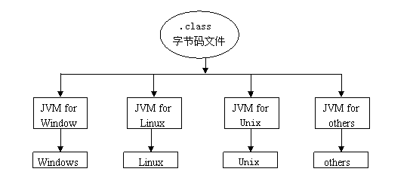

## JVM、JRE和JDK

* Java组成模型

JDK(Java Development Kit)：Java开发工具包，包含开发Java程序的所有工具,如javac和java等，JDK里包含JRE。

JRE(Java Runtime Environment)：Java运行时环境，如果要运行Java程序，就需要JRE的支持，JRE里包含JVM。

JVM(Java Virtual Machine)，Java虚拟机，它是运行所有Java程序的虚拟计算机，好比是街机游戏的模拟器。

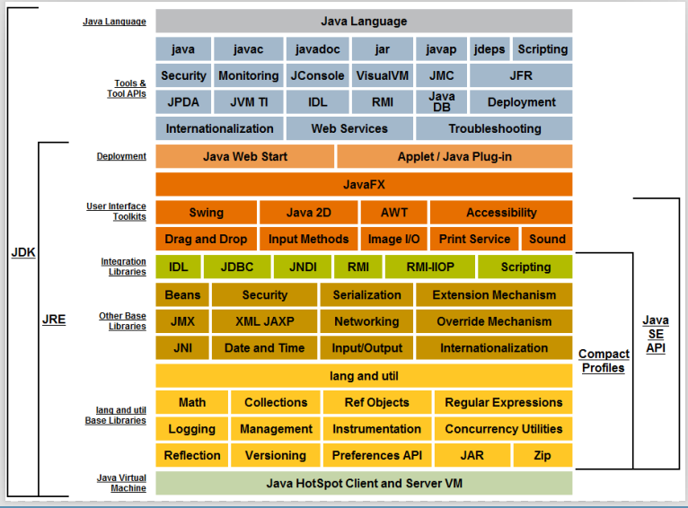

* 总结:

JDK:Java开发工具包(JRE+给开发人员用的工具)

JRE:Java运行环境(JVM+核心类库)

JVM:Java虚拟机(实现Java跨平台的方式)

**等一下我们要进行Java开发,首先就需要安装JDK(安装好JDK,JRE和JVM就都有了!)**

# 搭建开发环境(掌握)

## 下载

<http://www.oracle.com/technetwork/java/javase/downloads/jdk8-downloads-2133151.html>

小技巧:以后英文网站看不懂可以使用浏览器插件翻译

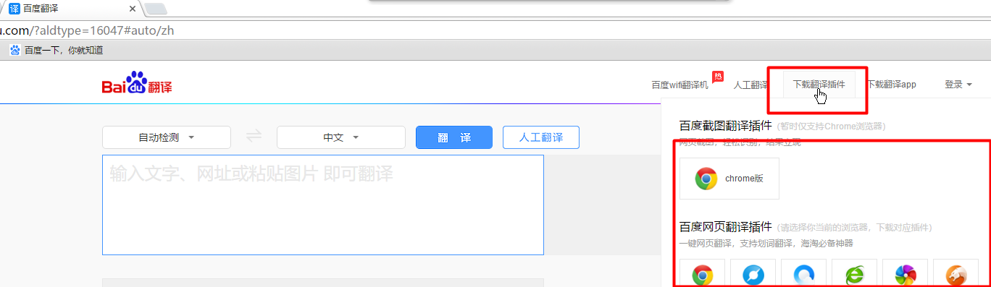

## 安装

直接把资料中的压缩包解压到指定目录即可

注意:以后开发相关的软件、代码要统一管理，路径不要有中文、空格等特殊字符，也就是要用纯英文目录！

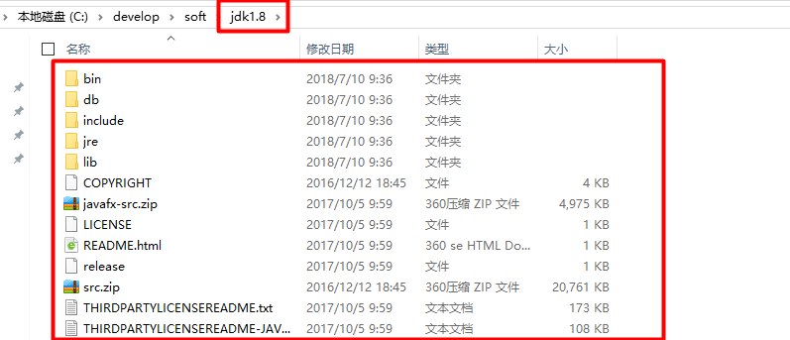

## 配置

把安装的JDK的目录配置到系统的path环境变量中(为了让系统能够找到Java相关的命令并执行)

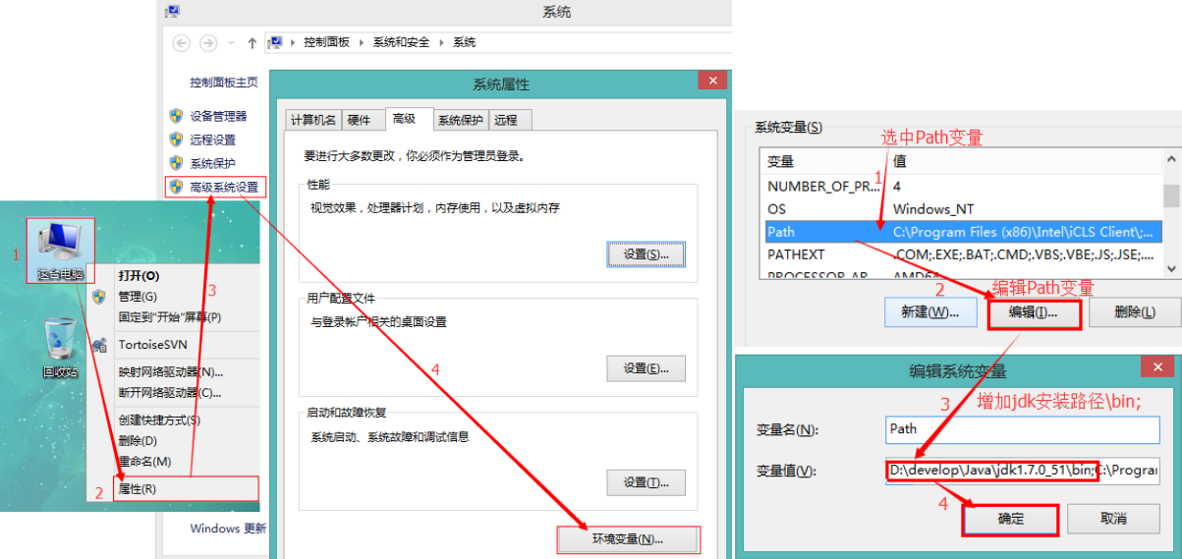

## 验证

1. 验证安装配置是否成功(注意:cmd窗口得重新打开)

win+R

输入cmd

输入 java -version

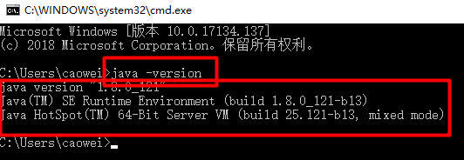

## 安装目录介绍

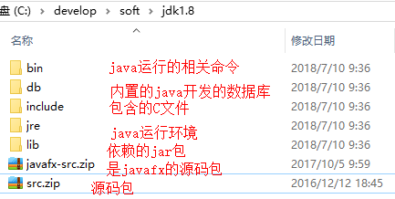

总结:

bin:(binary)一般都是存放该软件执行的相关命令

lib:(library)一般都是存放依赖的其他的包(这里是jar包,jar包就是java文件打成的压缩包)

src:(source)一般都是存放源码

# 编写第一个Java程序(步骤掌握)

## 编写代码

1. 新建文本文档，名字改为HelloWorld.java

注意:文件后缀名不要隐藏

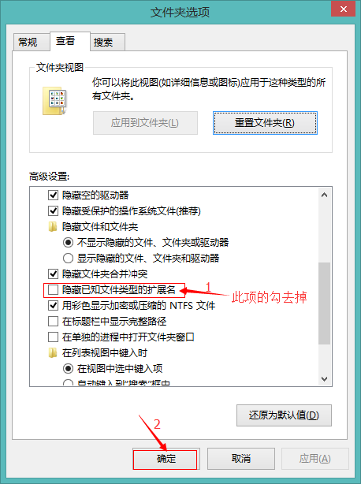

1. 用记事本或EditPlus打开刚刚新建的文件,编写如下内容:

HelloWorld----类名（可改）

Main----方法名（可改）

[]-----数组

Args----参数(可改)

方法：

加法：需要参数

双引号里出现什么打印什么，除了\t,\n。

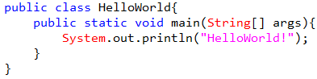

## 编译代码

编译:把编写好的java文件翻译成.class结尾的字节码文件(JVM虚拟机只认识.class字节码文件)

使用cmd进入当前目录,执行javac命令就可以编译java文件

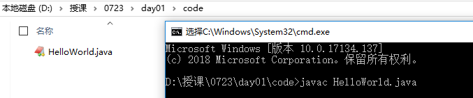

## 运行代码

JVM虚拟机运行代码都是运行.class文件

使用java命令就可以让JVM运行.class文件

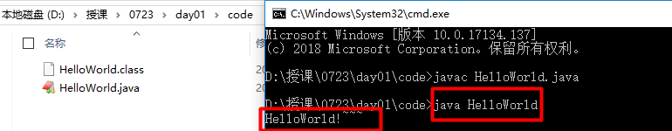

## 注意事项

运行时直接写java HelloWorld即可,不需要.class后缀名

如果修改了代码,需要重新编译然后再运行

自己在动手写的时候一定要注意单词拼写、标点符号(全英文状态)

文件后缀名一定要是.java

## 总结-Java代码的执行流程(掌握)

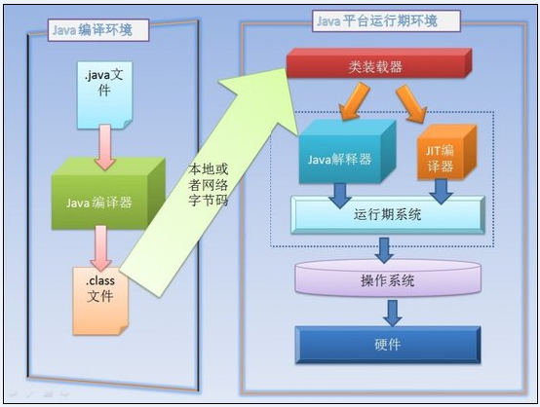

**源文件.java文件->javac编译成.class字节码文件->java命令解释运行.class文件->看到运行结果**

## 总结-HelloWorld代码详解(暂时先了解)

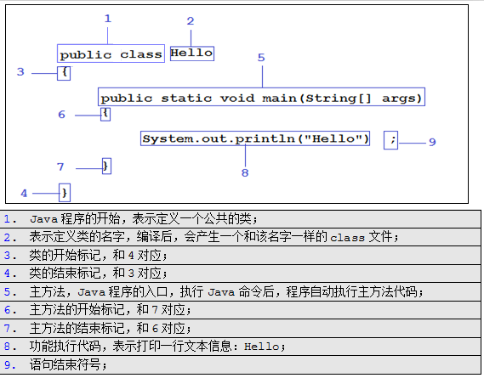

# 细节说明-注释、关键字、标识符

## 注释

* 注释概述
  + 用于解释说明程序的文字
* 注释分类
  + 单行注释

格式： //注释文字

* + 多行注释

格式： /* 注释文字 */

* + 文档注释

格式：/** 注释文字 */

* 注释作用
  + 解释说明程序，提高程序的阅读性
  + 程序员自娱自乐:<https://www.jianshu.com/p/bd1f551a1915>

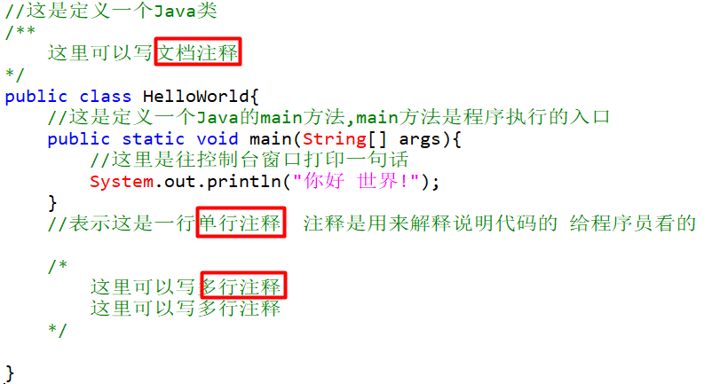

## 关键字

* 关键字概述
  + 关键字是被Java语言赋予特殊含义，具有专门用途的单词，比如之前接触的class，public，static，void均为Java已经预设好的。
  + 你可以先把Java关键字理解为“命令”！
* 关键字特点
  + 组成关键字的字母全部小写
  + 常用的代码编辑器,针对关键字有特殊的颜色标记，非常直观，所以我们不需要去死记硬背，在今后的学习中重要的关键字也会不断的出来。
* java中的所有关键字展示

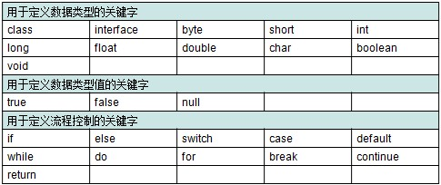

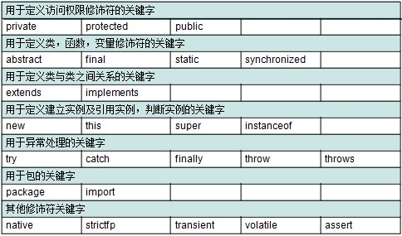

## 标识符(暂时跟着老师的规范来)

* 什么是标识符

其实在Java程序中，除了关键字以外基本上都是标识符了。

其实标识符就是名称的意思，所有的名称都统称为标识符。

Java中经常要定义类、方法、变量（后面会学习到），在定义他们时总要给它们起名字，这些名字就是标识符。我们要学习的就是标识符的规范。

* 组成元素
* 英文字符: a-zA-Z
* 数字: 0-9
* 符号: _与$
* 标识符规则(规范)
* 数字不能开头
* 不可以使用关键字
* 严格区分大小写，不限制长度起名时，尽量达到见名知意
* 类名：首字母大写，其他字母小写，若有多个单词，每个单词的首字母大写
* 方法名：第一个单词字母小写，后面的单词首字母大写，其他字母小写
* 变量：一个单词首字母小写。多个单词，从第二个单词开始每个单词首字母大写

扩展阅读：《阿里巴巴Java开发手册(详尽版).pdf》

# 集成开发工具-Eclipse的使用

## 集成开发工具

* 集成开发工具

把开发相关的工具打包成一个软件,供程序员使用,以提高开发效率

Java中,常见的集成开发工具有:

* Eclipse:

<https://www.eclipse.org/downloads/eclipse-packages/>

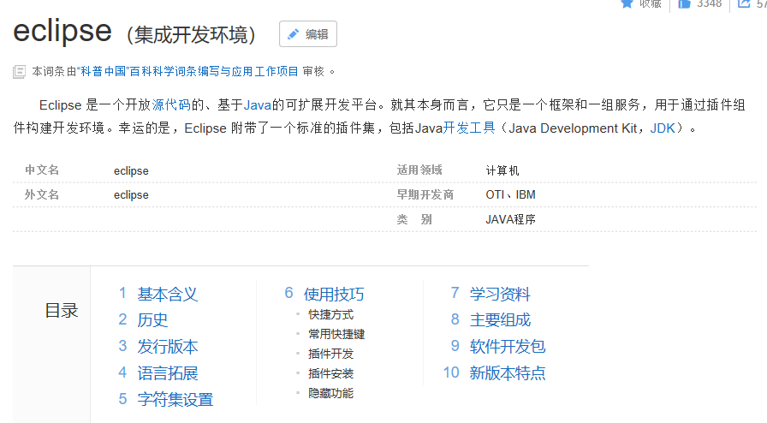

* idea:

<http://www.jetbrains.com/idea/>

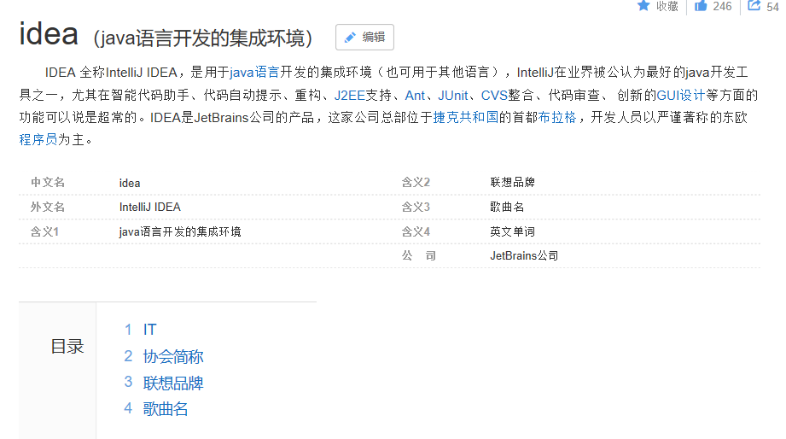

* STS:Spring Tool Suite,其实就是Spring框架组织对Eclipse的加强,加了一些额外的插件/功能

## 下载安装

* 官网下载:<http://spring.io/tools/sts>
* 总结:以后在要到官网上下载软件要去找download
* 解压安装:

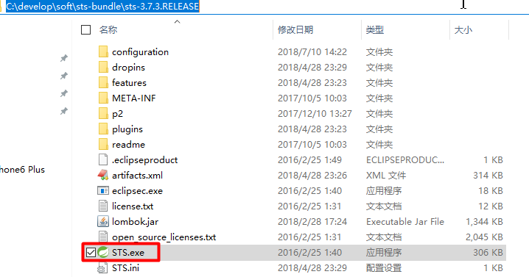

* 启动界面:

选择工作空间：用来存放代码的

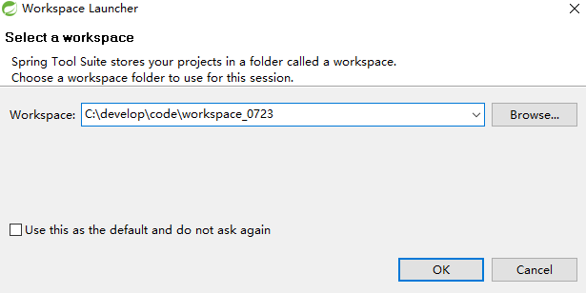

* 启动完成

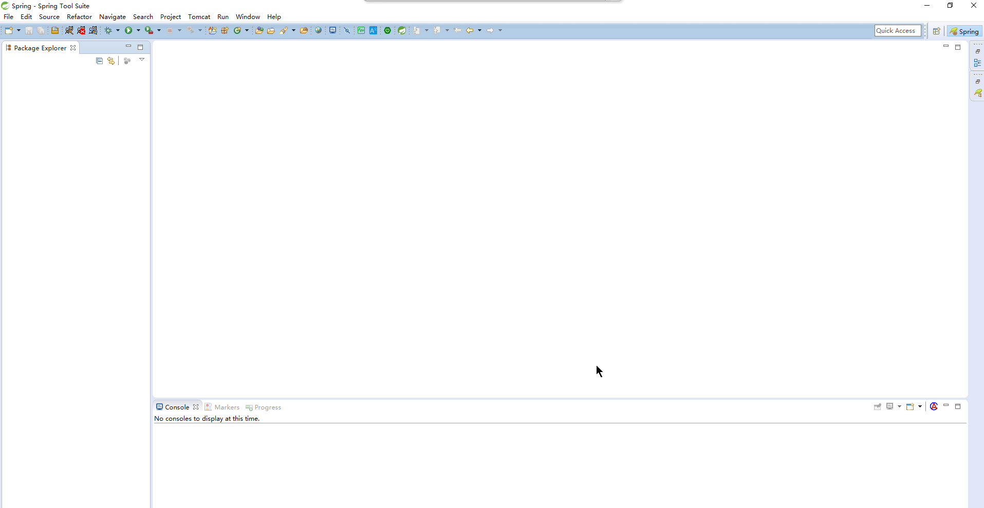

## 基本操作

### 新建java 工程/项目

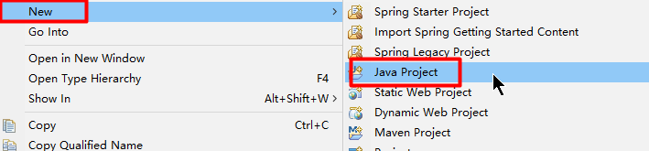

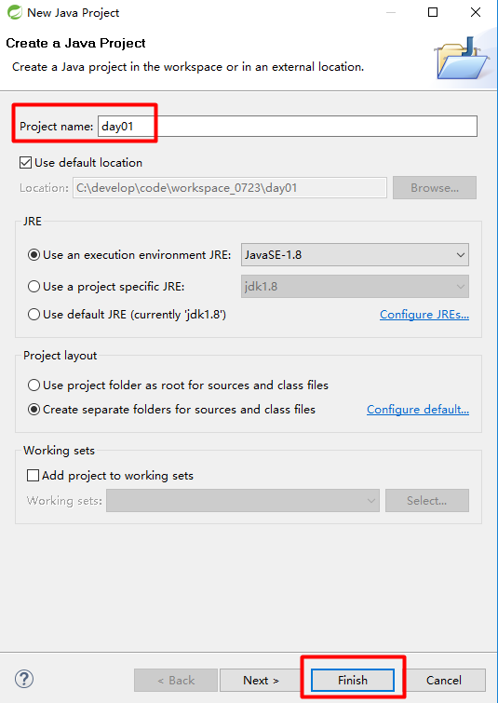

### 新建类(并指定包)

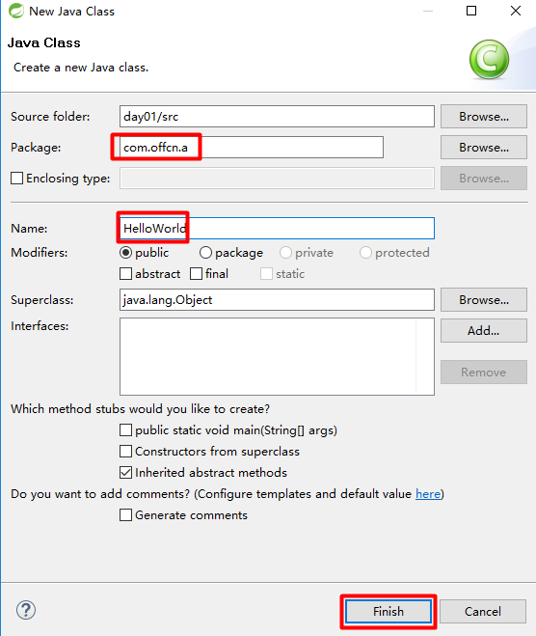

### 使用快捷提示编写代码并运行

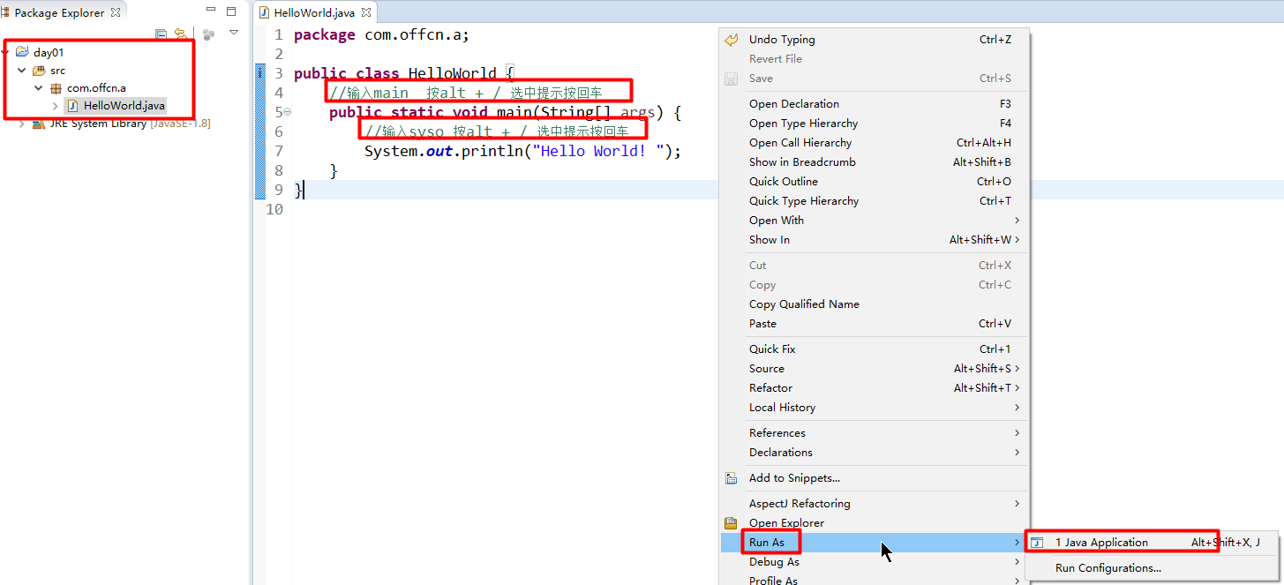

## Eclipse常见设置

### 恢复视图布局

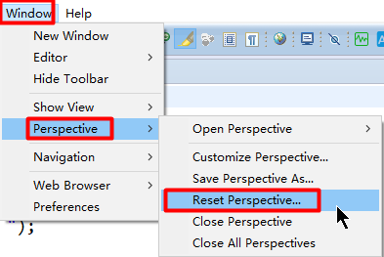

### 单独打开控制台视图

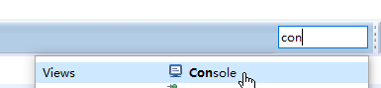

### 设置字体

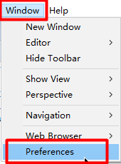

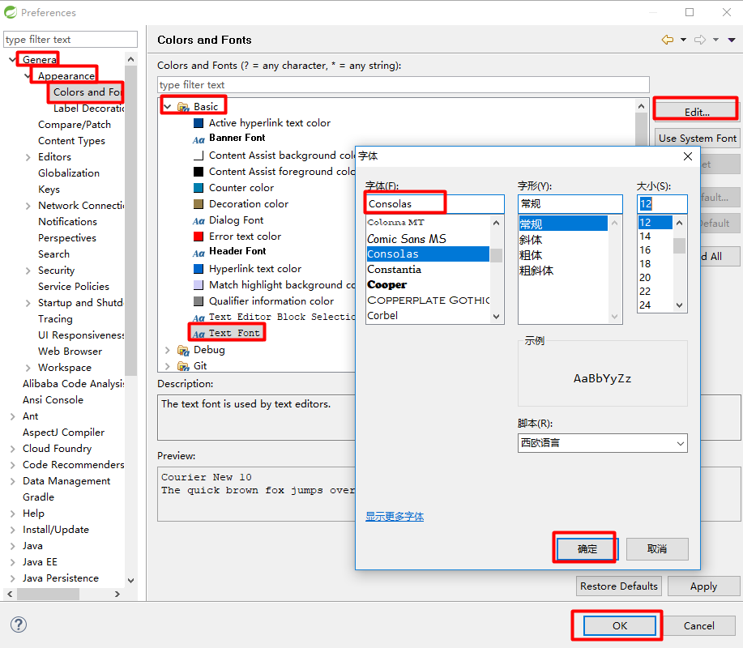

### 显示行号

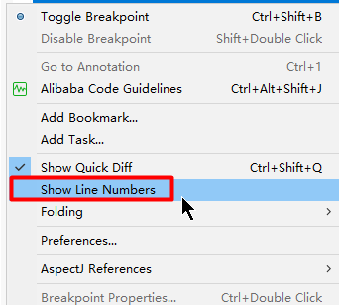

### 取消拼写检查

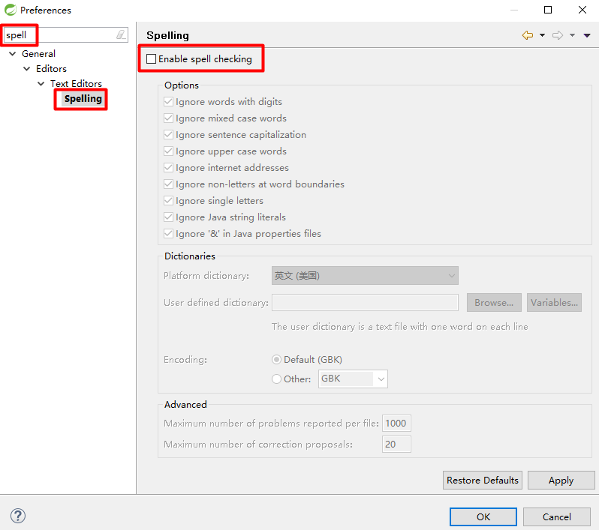

### 常用快捷键

alt+/: 快捷提示

alt+上下方向键: 上下移动代码

ctrl+alt+上下方向键:上下复制代码

ctrl+shift+f:格式化代码

# 数据类型、常量、变量

## 程序概述

软件是什么？其实软件就是用来处理数据的程序。可以把软件分为两个部分，一个部分是“数据”；另一个部分是“数据处理的逻辑”。

**程序 = 数据 + 逻辑(算法)**

什么是数据？用电商来举例，用户就是数据，商品也是数据。那么什么是数据处理逻辑呢？购买商品的流程就是数据处理逻辑了。

程序开发离不开数据，其实说白了程序就是用来处理数据的。在Java中我们要学习数据的类型及数据量。

## 数据类型

### 数据类型分类

在生活中数据是有类型的，例如人的姓名是字符串类型，人的年龄是正整数类型。在Java中数据也是有类型的（任何数据必然会有类型），下面是Java中数据的类型：

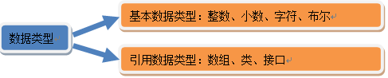

* 基本数据类型是Java语言中内置的类型，分别是整数类型、小数类型、字符类型、布尔类型。这四类基本类型是最简单、最基础的类型。
* 引用数据类型是强大的数据类型，它是基于基本数据类型创建的。JavaSE中提供了一个超级类库，类库中包含了近万种引用数据类型。不过现在我们先要学习的是基本类型！

### 基本数据类型示例

* 整数类型
  + 十进制表示方式：正常数字 如 13、25等
  + 二进制表示方式：以0b(0B)开头 如0b1011 、0B1001
  + 八进制表示方式：以0开头 如01、07、0721
  + 十六进制表示方式：以0x(0X)开头 数字以0-9及A-F组成 如0x23A2、0xa、0x10
* 小数类型
  + 如1.0、-3.15、3.168等
* 布尔类型boolean
  + true、false
* 字符类型
  + 如'a'，'A', '0', '家'
  + 字符必须使用’’ 包裹，并且其中只能且仅能包含一个字符。
* 字符串类型
  + 字符串String类型是一种引用类型，我们先了解作为常量类型的使用方式
  + 如“我爱Java”，“0123”，“”，“null”
  + 字符串必须使用“”包裹，其中可以包含0~N个字符。

### 基本数据类型占用大小和表示范围

* 基本数据类型(4类8种)
* 字节（Byte）是计算机信息技术用于计量存储容量的一种计量单位，通常情况下一字节等于八位，也表示一些计算机编程语言中的数据类型和语言字符。

|  |  |  |  |
| --- | --- | --- | --- |
| **四类** | **八种** | **字节数** | **数据表示范围** |
| **整型**  **(精确)** | **byte** | 1 | -128～127 |
| **short** | 2 | -32768～32767 |
| **int(默认)** | 4 | -2147483648～2147483647 |
| **long** | 8 | -263～263-1 |
| **浮点型**  **(不精确)** | **float** | 4 | -3.403E38～3.403E38 |
| **double(默认)** | 8 | -1.798E308～1.798E308 |
| **字符型** | **char** | 2 | 表示一个字符，如('a'，'A'，'0'，'家') |
| **布尔型** | **boolean** | 1 | 只有两个值true与false |

## 常量

### 概念

Java中的数据量分为常量和变量，我们先来学习常量！

常量就是不变的数据量，例如100就是常量，任何数据量都有其类型，那么100这个常量是什么类型呢？回忆一下基本类型中有四类，分别是整数、小数（浮点数）、字符、布尔。

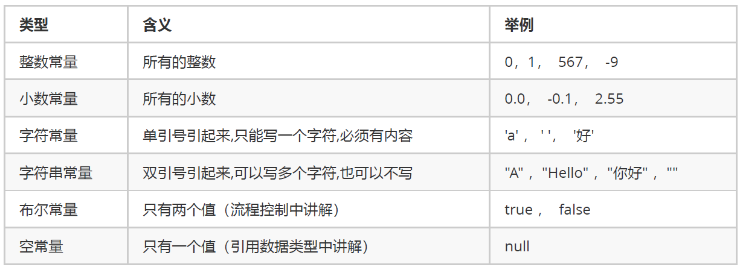

### 代码演示

回顾HelloWorld案例，其中System.out.println(“Hello World!”)的圆括号中放的就是一个字符串。那么我们是否可以把圆括号中的字符串换成其他字符串呢？答案是可以的！不只是可以换成其他字符串，还可以把圆括号中的字符串换成其他类型的常量，例如：

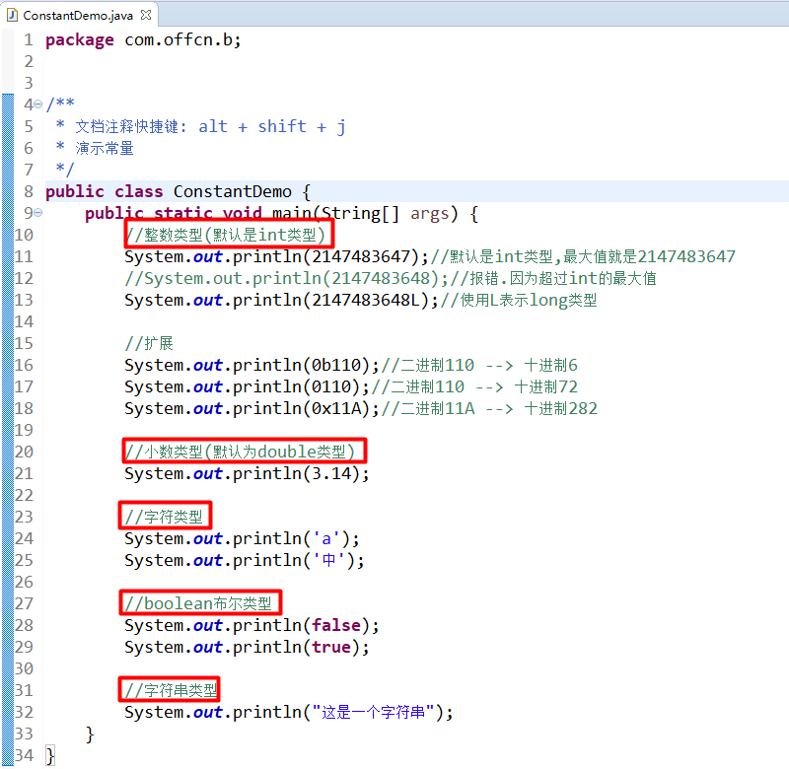

## 变量

### 概念

变量：在程序中可以变化的量称为变量(常量是固定不变的量)

数学中，可以使用字母代替数字运算,例如 x=1+5 或者 6=x+5。

程序中，可以使用字母保存数字的方式进行运算，提高计算能力，可以解决更多的问题。比如x保存5，x也可以保存6，这样x保存的数据是可以改变的，也就是我们所讲解的变量。

Java中要求一个变量每次只能保存一个数据，必须要明确保存的数据类型。

### 定义格式

格式：数据类型 变量名 = 数据值；

如: int a = 100;

其中int是数据类型，指定了变量只能存储整数，而且指定了存储范围为-2147483648～2147483648。

其中a表示变量名，变量名是标识符，这说明只要是合法的标识符都可以用来做变量名。在程序中可以通过变量名来操作变量

其中“=100”是给变量赋值，即向a变量中写入100。

注意，给变量赋的值一定要与类型符合，也就是说int类型只能存储整数，而且必须是在-2147483648～2147483648范围内的整数。